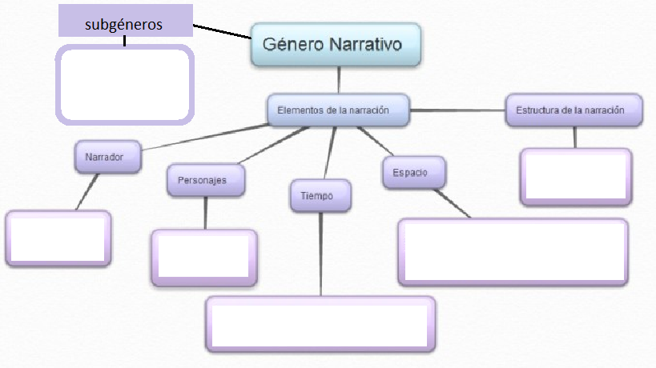**Apoyo PIE 6to LENGUAJE**

**Psicopedagoga: Maribel Zamora Ramírez**

1. Luego de observar el vídeo explicativo del género Narrativo, completa el esquema.